İSTATİSTİK
Bir Günümüz Nasıl Geçiyor?
21. yüzyılda teknolojinin gelişimi ile insan hayatı hiç olmadığı kadar hızlanmış ve bunun sonucu olarak da insan, daha önce görülmemiş bir şekilde geniş zaman sahibi olmuştur. İnsanoğluna bahşedilen zaman, onun en önemli hazinesi iken hadiste de belirtildiği gibi insanoğlunun kıymetini bilmeyerek aldandığı iki nimetten biri olmuştur.
Bu yazımızda ülkemizde yaşayan ortalama bir vatandaşın gün içinde hangi işlere ne kadar vakit ayırdığını incelemeye çalıştık. “Bir günde ne kadar kitap okuyoruz? Sosyal medya kullanımı günümüzün ne kadarını kapsıyor? Hâlâ TV izlemeye devam ediyor muyuz? En çok hangi programları izliyoruz?” gibi sorulara cevap bulmaya çalıştık. Elbette koronavirüsün ortaya çıkması ve getirilen sınırlamalar ile günlük yaşamımızda birçok değişiklik oldu. Bu değişiklikler bizleri olumlu yönde mi olumsuz yönde mi etkiledi? Daha fazla uzatmadan sorularımıza cevap vermeye başlayalım…
UYKU
İnsanlarımızın günlük yaşamlarına baktığımızda zamanın en büyük dilimini uykuya ayırdıklarını görüyoruz. TÜİK’in, “Zaman Kullanım Araştırması” sonuçlarına göre bir günde ortalama 8 saat 32 dakika uyuyoruz. Bu da ortalama yaşamın 65 yaş olduğu ülkemizi düşünecek olursak 25 yılı sadece uyku ile geçirdiğimiz anlamına geliyor.¹
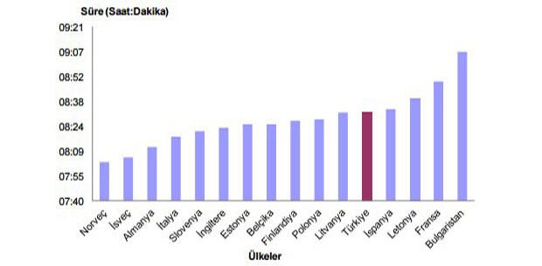
İNTERNET
Nerdeyse uyku kadar vaktimizi alan bir başka alan daha var. Bundan 32 yıl önce kimsenin adını bilmediği bir icat şu anda günümüzün vazgeçilmezi durumunda. Bu icat 1989’da Cern’de kampüsteki kişilerin kullanabilmesi için bir alışveriş ağı kurulmasıyla hayatımıza girmeye başlayan internetten başka bir şey değil.
Geçen yıl yayınlanan “We Are Social Digital 2020” raporuna göre Dünya’da bir günde ortalama 6 saat 43 dakika internette vakit geçirilirken Türkiye’de bu süre 7 saat 29 dakikayı buluyor. İnternet kullanımında Türkiye 46 ülke arasında 15’inci sırada bulunuyor.
İnternette en çok kullandığımız platformlardan Facebook’a erişimde dünyada ilk 10’da olurken Instagram’da ilk sırada bulunuyoruz. Twitter’a erişimde ise en yüksek potansiyele sahip ülkeler arasında 5’inci sırada bulunuyoruz. Türkiye’deki toplam internet kullanıcı sayısı her yıl artmakla beraber bu yıl 62,7 milyonu geçmiş bulunmaktadır. Bu sayı nüfusun %75,3’üne denk geliyor.²
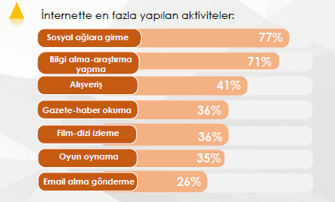
TV
RTÜK’ün, 2018’de yayımladığı “Televizyon İzleme Eğilimleri Araştırması” raporuna göre hâlâ TV izlemeye günde 4 saate yakın zaman harcamaktayız. Ülkemizde en çok izlenen program tipi %61 ile haberler ve haber programları. Diziler %58 ile genel nüfusun meylettiği ikinci, kadınların ise en çok tercih ettiği program tipi. Dizileri %42 ile şans- bilgi- zekâ yarışmaları izliyor. Onu da %38 ile belgeseller takip ediyor.
İBADET
2017 yılında yapılan araştırmaya göre toplumun %76,6’sı bayramdan bayrama da olsa namaz kılıyor. Her 10 bireyden 8’i için din, hayatlarına yön veren en önemli olgu ve toplumun %79’unun yaşamında önemli bir yer tutmakta.³
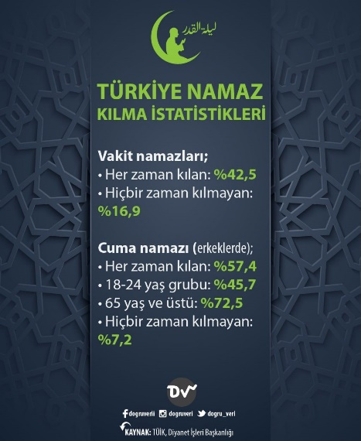
KİTAP OKUMA
Dünya genelinde dijitalleşmenin artması ile kitap, gazete, dergi gibi yazılı materyallere ilgi azalmış durumda. Türkiye’nin kitap okuma alışkanlıkları ile farklı akademik çalışmalar farklı sonuçlar gösterse de bu konuda şimdiye kadar yapılmış en kapsamlı araştırma Kültür ve Turizm Bakanlığının 2011 tarihli Türkiye Okuma Kültürü haritasında yer alıyor.
Bu çalışma gösteriyor ki Türkiye kişi başına yılda 7,2 kitap okuyor. Bir günde kitap okuma aktivitesine ayrılan süre ise sadece 7 dakika. TÜİK’in biraz daha eski bir araştırmasına göre ise Türkiye’de yaşayan bir insanın ihtiyaç listesinde kitap 235. sırada yer alıyor. Resim yapmak, müzik aleti çalmak, vakıf ve dernek işlerine katılmak gibi faaliyetleri yaşam tarzı içinde düzenli bir şekilde yapanlar ise %2-3 oranında bulunuyor.⁴
KORONA’NIN HAYATIMIZA ETKİLERİ
2019 yılının son günlerinden itibaren dünyayı sarsan Covıd-19 pandemisi, günlük yaşantımızı, davranış ve alışkanlıklarımızı ciddi şekilde etkilemeyi ve değiştirmeyi sürdürüyor. Salgın virüsünü kapan hastalarda ölüm oranları çok düşük olmasına rağmen 1 yılı aşkın süredir birçok ülkede gündemin ilk sırasında “korona haberleri” yer alıyor. İster istemez bizler de bu durumdan paylarımızı alıyoruz.
Mesela pandemi öncesine göre kalabalık ortamlarda bulunma isteği %97,1 oranında azalmış durumda. Dışarıda daha önceleri gördüğümüzde garipsediğimiz maskeler artık %84,9 ile olmazsa olmazlarımız arasında. Korona günlerinde artık haberleri biraz daha (%75,8) merak ediyoruz. Sosyal medyaya daha fazla (%59,8) vakit ayırıyoruz.⁵
Bir yandan da artık sürekli korona virüs paylaşımlarından da sıkılmaya başladık. Anadolu Üniversitesi SODİGEM tarafından yapılan ankete katılan kişilerin %65’i artık korona haberlerinden sıkıldıklarını belirtmiştir. Sıkılanların çoğunluğu ise 18-24 yaş arasındaki kimselerden oluşuyor. Araştırmada dikkat çeken başka bir husus ise video konferans görüşmeleri… Pandemi öncesine göre %273,3 artış ile korona döneminde hayatımıza girenler arasında ilk sırada yer alıyor. Bu dönemde sürekli evde kaldığımızdan ötürü olsa gerek dizi izleme alışkanlıkları %5 artmış durumda. Basılı kitap okuma alışkanlıkları %3 azalırken buna karşılık sesli kitap okumaları ise %14 oranında artmış gözüküyor.⁶
1. TÜİK, Zaman Kullanım Araştırması, 2014-2015
2. We Are Social Digital 2020 Raporu
3. Türkiye’de Toplumun Dine ve Dini Değerlere Bakışı. MAK Danışmanlık: 2017
4. Kültür ve Turizm Bakanlığı “Türkiye Okuma Kültürü Haritası”
5. Türkiye Sosyal Hizmet Araştırmaları Dergisi “COVID-19 Pandemisinin Toplumsal Etkileri”
6. Anadolu Üniversitesi SODİGEM 14 Mayıs 2020 tarihindeki araştırması

